**secureCRt配置**

以下教程以centeros6.7为例

1、增加交换文件

swapoff -a

dd if=/dev/zero of=/swapfile bs=1024 count=4194304

mkswap /swapfile

swapon /swapfile

echo '/swapfile swap swap defaults 0 0' >> /etc/fstab

2.1、配置i18n

vi /etc/sysconfig/i18n 把以前的注释掉 7.0后续版本为vi /etc/locale.conf

LANG="zh_CN.UTF-8"

LANGUAGE="zh_CN.GB18030:zh_CN.GB2312:zh_CN:zh_CN.UTF-8"

SUPPORTED="zh_CN.GB18030:zh_CN:zh:en_US.UTF-8:en_US:en:zh_CN.UTF-8"

SYSFONT="lat0-sun16"

让i18n文件立即生效

source /etc/sysconfig/i18n 7.0用source /etc/locale.conf

说明：以中文utf-8作为系统的语言，同时支持其它几种常见语言

2.2、配置profile文件

vi /etc/profile 在最后加上

export LANG=zh_CN.UTF-8

export LANGUAGE=zh_CN.GB18030:zh_CN.GB2312:zh_CN:zh_CN.UTF-8

export SUPPORTED=zh_CN.GB18030:zh_CN:zh:en_US.UTF-8:en_US:en:zh_CN.UTF-8

export SYSFONT=lat0-sun16

让profile文件立即生效

source /etc/profile

2.3、配置vim文件

vi /etc/vimrc 在最后加上

set fileencodings=utf-8,gb2312,gbk,gb18030

set termencoding=utf-8

set fileformats=unix

set encoding=utf-8

//let &termencoding=&encoding

//set fileencodings=ucs-bom,utf-8,gbk

退出保存即可生效

3、安装nginx软件

yum -y install nginx安装

配置文件：vi /etc/nginx/nginx.conf

启动路径：cd /usr/sbin

测试：./nginx -t

启动：./nginx

关闭：./nginx -s stop

重启：./nginx -s reload

配置开机启动

vi /etc/rc.local

增加一行 /usr/sbin/nginx

chmod 755 /etc/rc.local #设置执行权限

4、安装JDK

上传jdk文件，安装：tar -zxvf jdk-7u80-linux-x64.tar.gz

5、secureCRT配置

5.1进入全局配置中

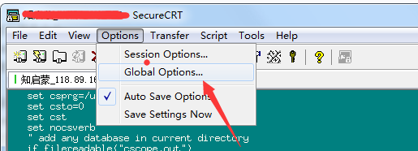

5.2、进入全局变量设置

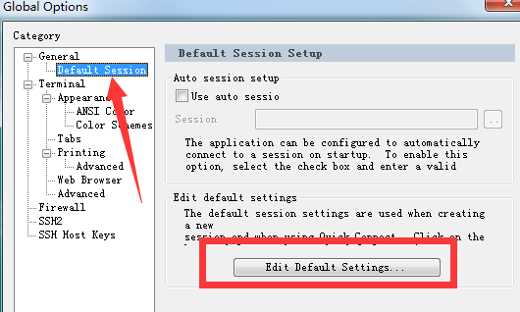

5.3、勾上防止连接超时退出会话

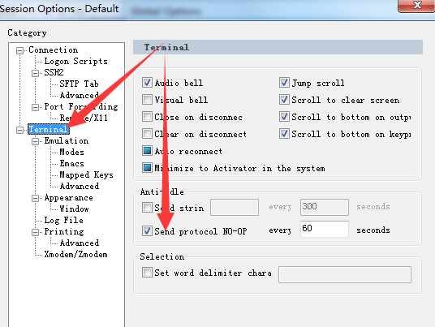

5.4、先择模式

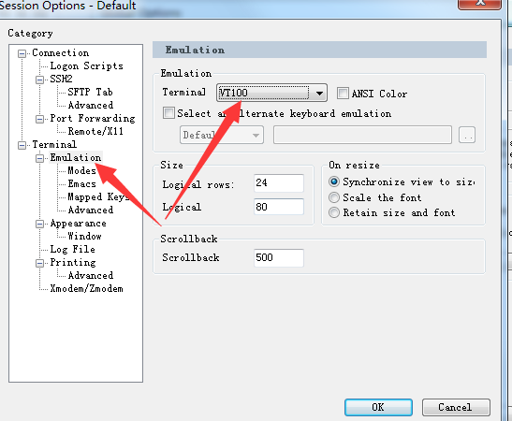

5.5、最最重要的，就是这步选择编码方式，选择UTF-8的，保存。

